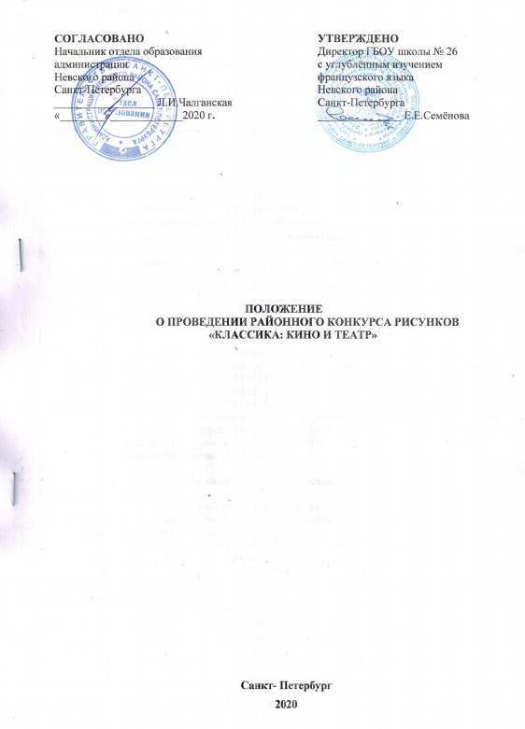

1. **Общие положения**
   1. Конкурс рисунков «Классика: кино и театр» (далее – Конкурс) проводится в рамках проекта «Библио-актив».
   2. Настоящее положение является основным документом для проведения Конкурса и определяет его цели, задачи, состав участников, сроки организации и проведения, критерии оценки, порядок конкурсного отбора и награждения победителей.
2. **Цель конкурса**

* Развитие интереса к чтению через привлечение внимания к театральным постановкам и экранизациях произведений художественной литературы.
  1. Основными задачами проведения Конкурса являются:
* создание условий для реализации творческого потенциала детей, подростков путем вовлечения их в творческую деятельность;
* развитие творческих способностей у детей, подростков, а также выявление участников, обладающих талантами в сфере художественного творчества;
* приобщение детей к произведениям художественной литературы с помощью изобразительного искусства, развитие интереса к чтению;
* повышение среди обучающихся интереса к драматическому искусству и киноискусству;
* создание условий для профориентационного самоопределения (публикация рисунков победителей и призеров в альманахе «ДрамаТУРгид» под редакцией Государственное Бюджетное Образовательное Учреждение школа № 26 с углублённым изучением французского языка Невского района Санкт-Петербурга).

1. **Функции и обязанности организаторов**
   1. Организаторами Конкурса являются: отдел образования администрации Невского района Санкт-Петербурга, Информационно Методический Центр Невского района Санкт-Петербурга (далее - ИМЦ Невского района) и Государственное Бюджетное Образовательное Учреждение школа № 26 с углублённым изучением французского языка Невского района Санкт-Петербурга (далее – ГБОУ школа №26 Невского района).
   2. В обязанности Организаторов Конкурса входит: создание равных условий для всех участников Конкурса, обеспечение гласности его проведения, недопущение разглашения сведений о промежуточных и окончательных результатах Конкурса ранее даты официального объявления его результатов.
2. **Общие требования к работам, представленным на Конкурс**
   1. Рисунки (рисунок), направляемые на Конкурс, должны быть выполнены участниками без помощи родителей или педагогов, не скопированы. Используемые материалы могут быть взяты за основу, срисованы, но никак не переведены полностью.
   2. Рисунки (рисунок) могут быть выполнены на любом материале: на художественной бумаге для рисования, для акварели, для пастели, на ватмане или картоне. Техника исполнения работ может быть любой (масло, акварель, гуашь, тушь, цветные карандаши, пастель) и должна напрямую влиять на выбор материала (бумаги) для рисования.
   3. Темы рисунков (рисунка), направляемых на Конкурс:

* «Иллюстрация к пьесе, поставленной на сцене театра Санкт-Петербурга»;
* «Декорации к спектаклям, поставленным на сценах театров Санкт-Петербурга»;
* «Стоп-кадр экранизации драматургического произведения»;
* «Книга на сцене или экране».
  1. Рисунки (рисунок), направляемые на Конкурс, должны быть иллюстрацией к произведениям русской или зарубежной классики.
  2. На Конкурс должны быть представлены работы в формате JPEG или PDF.
  3. В названии файла конкурсного рисунка необходимо подписать **фамилию, имя автора, название образовательного учреждения.**
  4. Коллективные рисунки не допускаются к участию в Конкурсе и не рассматриваются.

1. **Критерии оценки номинаций**
   1. Для проведения Конкурса формируется жюри. Его состав и порядок работы утверждаются оргкомитетом Конкурса. Жюри проводит экспертизу материалов, представленных на Конкурс, вносит в оргкомитет предложения по содержанию, порядку проведения Конкурса, определяет победителей.
   2. Решения жюри оформляются протоколом и утверждаются председателем.
   3. Работы одного автора могут быть представлены в разных номинациях.
   4. Критерии оценки конкурсных работ:

* Соответствие заданной теме;
* Оригинальность;
* Эмоциональность;
* Глубина содержания;
* Художественная выразительность;
* Уровень мастерства.

1. **Функции и обязанности членов конкурсного жюри**
   1. Состав жюри Конкурса определяется Организаторами Конкурса.

Состав жюри:

* Кохан Татьяна Львовна, заведующая библиотекой ГБОУ школы №26 Невского района;
* Кангизер Виктория Ремуальдовна, учитель географии и изобразительного искусства ГБОУ школы №26 Невского района;
* Иванова Ирина Николаевна, учитель изобразительного искусства ГБОУ школы №26 Невского района;
* Уралова Ольга Владимировна, учитель технологии ГБОУ школы №26 Невского района;
* Меша Виктория Алексеевна, учитель русского языка и литературы ГБОУ школы №26 Невского района;

6.3Жюри оценивает конкурсные работы и определяет победителя Конкурса.

* 1. Оценочные листы и комментарии членов жюри являются конфиденциальной информацией, не демонстрируются и не выдаются.

1. **Порядок подачи заявки на Конкурс**
   1. К участию в Конкурсе допускаются учащиеся образовательных учреждений
   2. В Конкурсе могут принять участие авторы в следующих возрастных категориях:

* 1 возрастная категория –10-11 лет;
* 2 возрастная категория – 12-13 лет;
* 3 возрастная категория –14-15 лет;
* 4 возрастная категория –16-18 лет.
* Заявкой на участие в Конкурсе является письмо, направленное на адрес электронной почты [dramaturgid@inbox.ru](mailto:dramaturgid@inbox.ru) с пометкой «Конкурс рисунков». Форма заявки в Приложении 1;
* К заявке прилагается согласие на обработку персональных данных: <https://yadi.sk/i/xJE-AKTUXrjqow>.

1. **Сроки проведения Конкурса**
   1. Конкурс проводится с 15 января 2021 г. по 20 марта 2021 г.;

* С 15 января до 20 марта 2021 г. – прием заявок и конкурсных работ;
* До 30 марта 2021 г. – работа жюри, определение финалистов;
* С 31 марта по 8 апреля 2021 г. – определение победителей;
* 9 апреля 2021 г. – объявление победителей.
  1. Все вопросы, связанные с участием в Конкурсе, следует направлять Кангизер Виктории Ремуальдовне, учителю географии ГБОУ школы №26 Невского района на адрес электронной почты [kangizer100@yandex.ru](mailto:kangizer100@yandex.ru), моб.тел.+79117520764

1. **Результаты конкурса** 
   1. Объявление результатов Конкурса происходит путем опубликования данных на сайте ГБОУ школы № 26 Невского района в разделе «Новости»: <http://school26spb.ru/>.
   2. Работы, отправленные на Конкурс, будут представлены на сайте школы № 26 в формате виртуальной выставки в разделе «Воспитательная работа»: «Конкурсы, фестивали, проекты» (<http://school26spb.ru/index.php/vospitatatelnaya-rabota/konkursy-festivali-proekty>) и в группе «Широка страна родная!» на сайте «ВКонтакте» (<https://vk.com/club173373473>).
   3. Победители определяются отдельно в каждой возрастной категории (1, 2, 3 место) и награждаются дипломами. Все участники Конкурса награждаются дипломами за участие. Жюри оставляет за собой право присудить звание лауреата Конкурса. Творческие руководители детей, ставших победителями и призерами, получают печатные дипломы творческих руководителей, а руководители остальных участников – благодарственные письма от Организаторов Конкурса.
2. **Финансирование Конкурса**

Финансирование Конкурса не предусмотрено.